MÔN TOÁN LỚP 5 CUỐI NĂM

NĂM HỌC 2024 - 2025

I. MA TRẬN NỘI DUNG KIỂM TRA
Tên nội dung, chủ đề, mạch kiến thức | Mức 1  (Nhận biết) | Mức 2  (Thông hiểu) | Mức 3  (Vận dụng)
1. Số và phép tính | - Nhận biết PSTP và viết PSTP ở dạng hỗn số.  - Đọc, viết được số thập phân.  - Nhận biết được cấu tạo STP  - Nhận biết được cách so sánh hai số thập phân.  - Nhận biết được tỉ số, tỉ số phần trăm của hai đại lượng cùng loại.  - Nhận biết được tỉ lệ bản đồ. | -Thực hiện được việc sắp xếp các số thập phân theo thứ tự (từ bé đến lớn hoặc ngược lại) trong một nhóm có không quá 4 STP.  - Làm tròn được một số thập phân tới số tự nhiên gần nhất hoặc tới số thập phân có một hoặc hai chữ số ở phần thập phân.  - Thực hiện được các phép tính với PS, STP (Đối với PN, PC thực hiện được PN (PC) một số với số thập phân có không quá hai chữ số ở dạng: a,b và 0,ab;  - Thực hiện được phép nhân, chia nhẩm một số thập phân với (cho) 10;100; 1000;... hoặc với (cho) 0,1; 0,01; 0,001. | - Giải quyết được vấn đề gắn với việc giải các bài toán (có một hoặc một vài bước tính) liên quan đến các phép tính về STP.  - Vận dụng được tính chất của các phép tính với số thập phân và quan hệ giữa các phép tính đó trong thực hành tính toán.  - Giải quyết được một số vấn đề gắn với việc giải các bài toán liên quan đến tìm hai số khi biết tổng (hoặc hiệu) và tỉ số của hai số đó; tính tỉ số phần trăm của hai số; tìm giá trị phần trăm của một số cho trước.
2. Hình học và Đo lường | - Nhận biết được hình thang, đường tròn, hình tam giác  - Nhận biết được hình khai triển của hình lập phương, hình hộp chữ nhật, hình trụ.  - Nhận biết được các đơn vị đo diện tích km², ha; đơn vị đo thể tích: cm³; dm³; m³.  - Nhận biết được vận tốc của một chuyển động đều; tên gọi, kí hiệu của một số đơn vị đo vận tốc: km/h (km/giờ), m/s (m/giây) | - Thực hiện được việc chuyển đổi và tính toán với các số đo thể tích ( cm³; dm³; m³) và số đo thời gian.  - Tính được diện tích hình tam giác, hình thang; chu vi và diện tích hình tròn; diện tích xung quanh, diện tích toàn phần, thể tích của hình hộp chữ nhật, hình lập phương.  - Thực hiện được việc ước lượng thể tích trong một số trường hợp đơn giản (ví dụ: thể tích của hộp phấn viết bảng,...). | - Giải quyết được một số vấn đề về đo, vẽ, lắp ghép, tạo hình gắn với một số hình phẳng và hình khối đã học, liên quan đến ứng dụng của hình học trong thực tiễn.  - Giải quyết được một số vấn đề thực tiễn liên quan đến đo thể tích, dung tích, thời gian  - Giải quyết được một số vấn đề gắn với việc giải các bài toán liên quan đến chuyển động đều (tìm vận tốc, quãng đường, thời gian của một chuyển động đều)
3. Một số yếu tố thống kê và xác suất | - Đọc và mô tả được các số liệu ở dạng biểu đồ hình quạt tròn.  - Nêu được một số nhận xét đơn giản từ biểu đồ hình quạt tròn.  - Nhận biết được mối liên hệ giữa thống kê với các kiến thức khác. | - Thực hiện được việc thu thập, phân loại, so sánh, sắp xếp số liệu thống kê theo các tiêu chí cho trước.  - Sắp xếp được số liệu vào biểu đồ hình quạt tròn.  - Lựa chọn được cách biểu diễn (bằng dãy số liệu, bảng số liệu, hoặc bằng biểu đồ) các số liệu thống kê.  - Sử dụng được tỉ số để mô tả số lần lặp lại của một khả năng xảy ra (nhiều lần) của một sự kiện trong một thí nghiệm so với tổng số lần thực hiện thí nghiệm đó. | - Giải quyết được những vấn đề đơn giản liên quan đến các số liệu thu được từ biểu đồ hình quạt tròn.

II. MA TRẬN ĐỀ KIỂM TRA

Mạch kiến thức | Số câu  Câu số  Số điểm | Mức 1 |  | Mức 2 |  | Mức 3 |  | Tổng
Mạch kiến thức | Số câu  Câu số  Số điểm | TN | TL | TN | TL | TN | TL | TN | TL
1. Số và phép tính | Số câu | 2 câu |  |  | 1 câu |  | 1 câu | 2 câu | 2 câu
1. Số và phép tính | Câu số | 1,2 |  |  | 8 |  | 11
1. Số và phép tính | Số điểm | 1,0 điểm |  |  | 2,0 điểm |  | 1,0 điểm | 1,0 điểm | 3,0 điểm
2. Hình học và Đo lường | Số câu | 1 câu |  | 2 câu | 1 câu | 1 câu | 1 câu | 4 câu | 2 câu
2. Hình học và Đo lường | Câu số | 3 |  | 5,6 | 9 | 7 | 10
2. Hình học và Đo lường | Số điểm | 0,5 điểm |  | 1,0 điểm | 1,0 điểm | 1,0 điểm | 2,0 điểm | 2,5 điểm | 3,0 điểm
3. Một số yếu tố thống kê và xác suất | Số câu | 1 câu |  |  |  |  |  | 1 câu
3. Một số yếu tố thống kê và xác suất | Câu số | 4
3. Một số yếu tố thống kê và xác suất | Số điểm | 0,5 điểm |  |  |  |  |  | 0,5điểm
Tổng số câu |  | 4 câu |  | 4 câu |  | 3 câu |  | 7 câu | 4 câu
Tổng số điểm |  | 2,0 điểm |  | 4 điểm |  | 4 điểm |  | 4 điểm | 6 điểm
Tỉ lệ % |  | 20% |  | 40% |  | 40% |  | 40% | 60%

SBD: ...........................  Phòng thi :................. | BÀI KHẢO SÁT CHẤT LƯỢNG CUỐI NĂM  NĂM HỌC 2024 - 2025  Môn Toán - Lớp 5  (Thời gian làm bài : 40 phút )  ~~~~~~~~~~~~~~~~~~  I. PHẦN TRẮC NGHIỆM (4 ĐIỂM)
  Điểm : ......................
  Bằng chữ :.................
  Người  coi | Người chấm

(Khoanh vào chữ đặt trước câu trả lời đúng hoặc làm theo yêu cầu của bài)
Câu 1(0,5 điểm). Trên bản đồ tỉ lệ 1 : 200, chiều dài cửa sổ phòng học lớp em đo được 1cm. Chiều dài thật của cửa sổ đó là:
A. 4m B. 3m C. 2m D. 1m
Câu 2 (0,5 điểm). Lớp 5A có 35 học sinh, trong đó có 21 học sinh nam. Tỉ số phần trăm của số học sinh nam và số học sinh cả lớp là:

A. 0,06% B. 0,6% C. 6% D. 60%
Câu 3 (0,5 điểm. Khai triển khối lập phương ta được hình nào:
A. 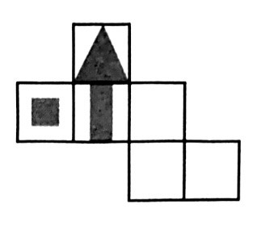 | B. 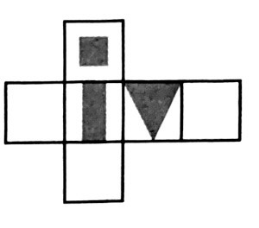 |  | C. 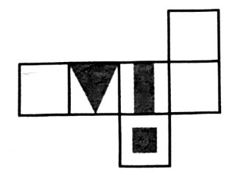 | D. 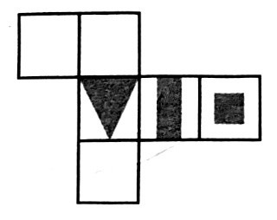
Câu 4(0,5 điểm).
Biểu đồ bên cho biết tỉ số phần trăm dành cho các hoạt động trong ngày thứ Sáu của Rô bốt. Thời gian Rô-bốt dành cho học tập và đọc sách chiếm khoảng:
A. 25% B. 12,5%
C. 50% D. 60%
Câu 5(0,5 điểm). Nam gấp xong 7 con thuyền trong 5 phút 50 giây. Thời gian trung bình Nam gấp xong 1 con thuyền là:
A. 50 ngày B. 50 giờ C. 50 phút D. 50 giây
Câu 6 (0,5 điểm) Cầu vượt biển Tân Vũ của thành phố Hải Phòng có chiều dài 5,4km. Một người đi xe máy bắt đầu lên đầu câu bên này lúc 8 giờ 18 phút và ra khỏi đầu cầu bên kia lúc 8 giờ 27 phút. Vận tốc của người đi xe máy khi đi trên cầu là:
A. 36 km/h B. 60 km/h C. 38 km/h D. 48,6 km/h
Câu 7 (1 điểm). Việt làm một cái hộp bằng bìa dạng hình lập phương cạnh 8cm, biết diện tích các mép dán 15cm². Diện tích bìa Việt dùng làm hộp là ………..cm²

II. PHẦN TỰ LUẬN (6 ĐIỂM)
Câu 8 (2điểm). Đặt tính và tính:
a) 236,347 + 28,57 b) 56,4 - 15,28 c) 13,6 × 42 d) 2,46 : 1,2
............................................................................................................................................................................................................................................................................................................................................................................................................................................................................................................................................................................ ...........................................................................................................................................
...........................................................................................................................................
Câu 9 (1điểm). Điền số vào chỗ chấm:
a) 0,5 dm³ = ……….. m³ b) 2l 5ml = ……… ml
c) 5 phút 12 giây = ………phút d) 96 phút = ……. giờ
Câu 10 (2 điểm) Một người thuê thợ sơn mặt trong và mặt ngoài một cái thùng sắt không có nắp dạng hình hộp chữ nhật chiều dài 1,3m; chiều rộng 0,8m; chiều cao 1,5m. Hỏi người ấy phải trả bao nhiêu tiền để sơn cái thùng đó, biết rằng tiền sơn 1m² là 35 000 đồng?
.....................................................................................................................................................................................................................................................................................................................................................................................................................................................................................................................................................................................................................................................................................................................................................
................................................................................................................................................. .................................................................................................................................................
..................................................................................................................................................................................................................................................................................................
.................................................................................................................................................
Câu 11 (1,0 điểm). a) (10,33 + 8,27 + 105,16 ) - (6,27 + 103,16 + 8,33)
b) $\frac{13}{50}$giờ + 74% giờ + $\frac{41}{100}$giờ + 0,59 giờ
................................................................................................................................................................................................................................................................................................................................................................................................................................................................................................................................................................................................... ...................................................................................................................................................................................................................................................................................................................................................................................................................................................................................................................................................................................................
................................................................................................................................................
ĐÁP ÁN VÀ BIỂU ĐIỂM

CÂU | ĐÁP ÁN | BIỂU ĐIỂM
1 | C. 2m | 0,5
2 | D. 60% | 0,5
3 | B. | 0,5
4 | - 25% | 0,5
5 | D. 50 giây | 0,5
6 | A. 36 km/h | 0,5
7 | B. 399 | 1,0
8 | a) 264,197  b) 41,12  c) 571,2  d) 2,05 | 2,0  Mỗi phép tính đúng 0,5đ  (Đặt tính 0,2/1 phép tính; Tính 0,3/ 1 phép tính)
9 | a) 0,5 dm³ = 0.0005 m³  b) 2 l 5ml = 2005 ml  c) 5 phút 12 giây = 5,2 phút  d) 96 phút = 1,6 giờ | 1,0  (0,25đ/1 pt)
10 | Bài giải | 2,0
10 | Diện tích xung quanh cái thùng là:  ( 1,3 + 0,8) x 2 x 1,5 = 6,3 (m²) | ( 0,5)
10 | Diện tích mặt đáy của cái thùng là:  1,3 x 0,8 = 1,04 (m³) | (0,4)
10 | Diện tích cần sơn là:  ( 6,3 + 1,04) x 2 = 14,68 (m²) | (0,5)
10 | Số tiền người ấy phải trả để sơn cái thùng là:  35 000 x 14,68 = 513 800 (đồng) | (0,5)
10 | Đáp số: 513 800 đồng | (0,1)
11 | a) (10,33 + 8,27 + 105,16 ) - (6,27 + 103,16 + 8,33) | 0,5
11 | = 10,33 + 8,27 + 105,16 - 6,27 - 103,16 - 8,33 | (0,2)
11 | = (10,33 - 8,33) + ( 8,27 - 6,27) + (105,16 - 103,16) | (0,2)
11 | = 2 + 2 + 2 =6 | (0,1)
11 | b) $\frac{13}{50}$giờ + $\frac{41}{100}$giờ + 74% giờ + 0,59 giờ | 0,5
11 | = 0,26 giờ + 0,41 giờ + 0,74 giờ + 0,59 giờ | (0,2)
11 | = ( 0,26 giờ + 0,74 giờ) + (0,41 giờ + 0,59 giờ) | (0,1)
 | = 0,5 giờ + 0,5 giờ | (0,1)
 | = 1giờ | (0,1)

SBD: .............  Phòng thi :.............. | BÀI KHẢO SÁT CHẤT LƯỢNG CUỐI NĂM  NĂM HỌC 2024 - 2025  Môn Toán - Lớp 5  (Thời gian làm bài : 40 phút )  ~~~~~~~~~~~~~~~~~~  I. PHẦN TRẮC NGHIỆM (4 ĐIỂM)
  Điểm : ................
  Bằng chữ :............
  Người  coi | Người chấm
(Khoanh vào chữ đặt trước câu trả lời đúng hoặc làm theo yêu cầu của bài)
Câu 1(0,5 điểm). Một trường tiểu học có 20 bạn nữ và 17 bạn nam tham gia cuộc thi ViOedu. Tỉ số của số bạn nữ và số bạn nam là:…………….
Câu 2(0,5 điểm). Số thập phân 0,04 viết dưới dạng tỉ số phần trăm là:
A. 0,4% B. 0,04% C. 4% D. 40%
Câu 3 (0,5 điểm. Hình nào dưới đây là hình khai triển của hình hộp chữ nhật?
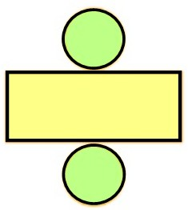  Hình 1 | 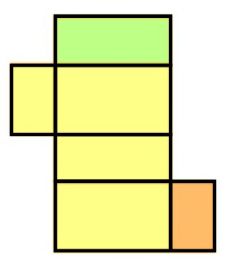  Hình 2 | 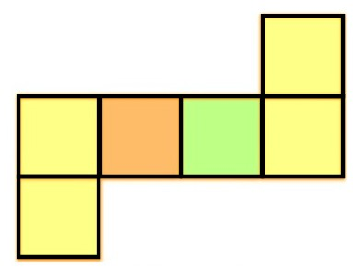  Hình 3 | 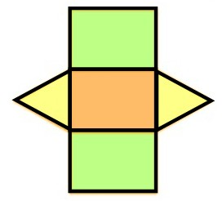  Hình 4
A. Hình 1 B. Hình 4 C. Hình 2 D. Hình 3
Câu 4(0,5 điểm).  Kết quả điều tra về sự ưa thích các môn thể thao của học sinh ở một trường tiểu học được cho trên biểu đồ hình quạt như hình bên. Số học sinh thích bóng rổ chiếm:  A. 25%  B. 20%  C. 50%  D. 30% | 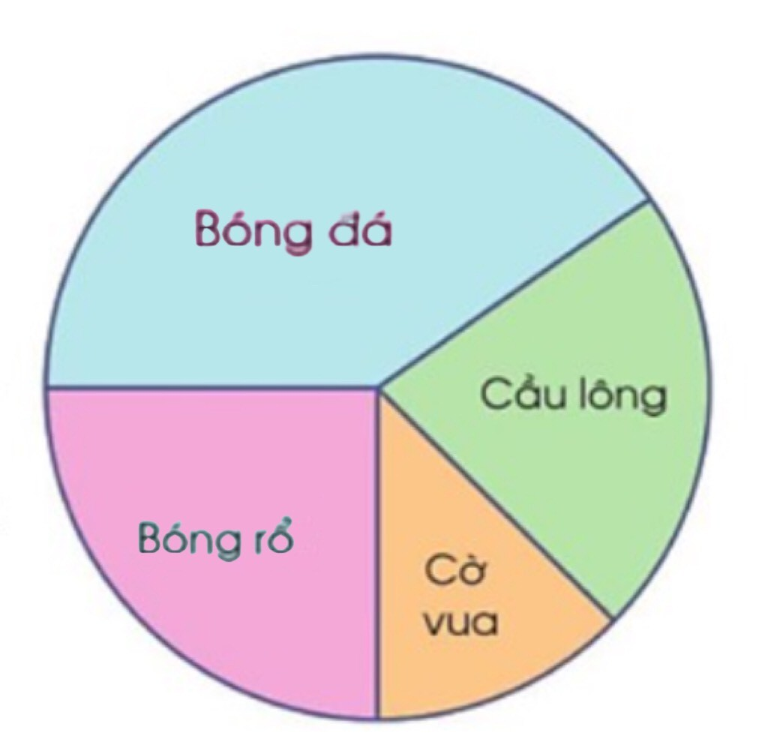
Câu 5(0,5 điểm). Nối số đo thể tích phù hợp với mỗi đồ vật dưới đây:
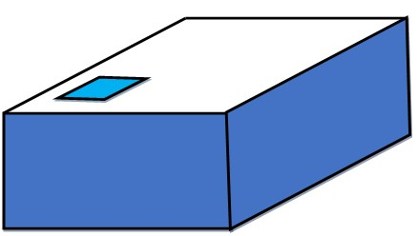 |  | 
Bể nước Cốc nước Giọt nước
2 400 dm³
0,1 cm³
0,25 dm³

Câu 6 (0,5 điểm)
Một cái thùng không nắp dạng hình hộp chữ nhật có chiều dài 1,5m, chiều rộng 0,5m và chiều cao 8dm. Người ta sơn mặt ngoài của thùng. Diện tích quét sơn là:
A. 3,2m² B. 3,95 m² C. 4,7m² D. 32,75m²
Câu 7 (1 điểm). Một xe khách khởi hành từ Hải Phòng lúc 7 giờ 30 sáng, đến Phú Thọ lúc 14 giờ cùng ngày. Dọc đường xe khách nghỉ 45 phút. Thời gian xe di chuyển trên quãng đường từ Hải Phòng đến Phú Thọ là …. giờ.

II. PHẦN TỰ LUẬN (6 ĐIỂM)
Câu 8 (2điểm). Đặt tính, tính
a) 12,97 + 0,39 | b) 54,1 – 35,8 | c) 34,6 x 5,7 | d) 8,64 : 3,6
.....................................................................................................................................................................................................................................................................................................................................................................................................................................................................................................................................................................................................................................................................................................................................................
Câu 9 (1điểm). Điền số vào chỗ chấm:
a) 0,5m³ = ... l b) 4 giờ 15 phút = … giờ
c) 76 m³ 15cm³ =… cm³ d) 2,6 giờ =… phút
Câu 10 (2 điểm) Sân tập trường em có 1 hố tập hình hộp chữ nhật có chiều dài 5m, chiều rộng 1,8m. Nhà trường đổ vào hố tập đó một lớp cát dày 50cm.
a) Nhà trường đã đổ vào hố đó bao nhiêu mét khối cát?
b) Để đổ cát vào hố tập đó, nhà trường đã mua một số xe cát, mỗi xe chở được 1,5m³ cát. Tính số tiền nhà trường đã mua cát để đổ vào hố cát đó, biết một xe cát có giá 600 000 đồng?
....................................................................................................................................................................................................................................................................................................................................................................................................................................................................................................................................................................................................................................................................................................................................................
.................................................................................................................................................................................................................................................................................................
Câu 11 (1,0 điểm).
a) b) 1015 x 8 + 1015 x 10 – 1015 : 0,1 + 1015 : 0,5
……………………………………………………………………………………………
....................................................................................................................................................................................................................................................................................................................................................................................................................................................................................................................................................................................................................................................................................................................................................

ĐÁP ÁN
CÂU | ĐÁP ÁN | BIỂU ĐIỂM
1 | 20/17 | 0,5
2 | C. 4% | 0,5
3 | B. Hình 2 | 0,5
4 | B | 0,5
5 | A. 25% | 0,5
6 | Bể nước: 2500dm³; cốc nước: 0,25dm³; giọt nước 0,1cm³ | 1,0  (Nối đúng 1pt=0,15)
7 | B. 3,95 m² | 0,5
8 | a)13,36  b)18,3  c)197,22  d) 2,4 | 2,0  Mỗi phép tính đúng 0,5đ  (Đặt tính 0,2/1 phép tính; Tính 0,3/ 1 phép tính)
9 | a) 0,5m³ = 500l  b) 4 giờ 15 phút = 4,25 giờ  c) 76 m³ 15cm³ = 76000015cm³  d) 2,6 giờ = 156phút | 1,0  (0,25đ/1 pt)
10 | Bài giải | 2,0
10 | a) Đổi 50cm = 0,5m | ( 0,2)
10 | Nhà trường đã đổ vào hố đó số mét khối cát là:  5 x 1,8 x 0,5 = 4,5 (m³) | (0,7)
10 | Nhà trường mua số xe cát là:  4,5 : 1,5 = 3 (xe) | (0,4)
10 | Số tiền nhà trường đã mua cát để đổ vào hố cát đó là: 600 000 x 3 = 1 800 000đồng | (0,5)
10 | Đáp số: a) 4,5 m³  b) 1 800 000đồng | (0,1)  (0,1)
11 | a) | 0,5
11 | = 0,5 + 0,25 + 0,75 + 0,5 +0,65+0,35 | (0,3)
11 | = (0,5 + 0,5) + ( 0,25 + 0,75) + (0,65 + 0,35) | (0,2)
11 | = 1 +1+1 =3 | (0,1)
11 | b) 1015 x 8 + 1015 x 10 – 1015 : 0,1 + 1015 : 0,5 | 0,5
11 | = 1015 x 8 + 1015 x 10 – 1015 x10 + 1015 x 2 | (0,2)
11 | = 1015 x (8 + 10 – 10 +2) | (0,1)
 | = 1015 x 10  = 10150 | (0,1)  (0,1)

